Сколько нужно зарабатывать для покупки квартиры в ипотеку в Москве?
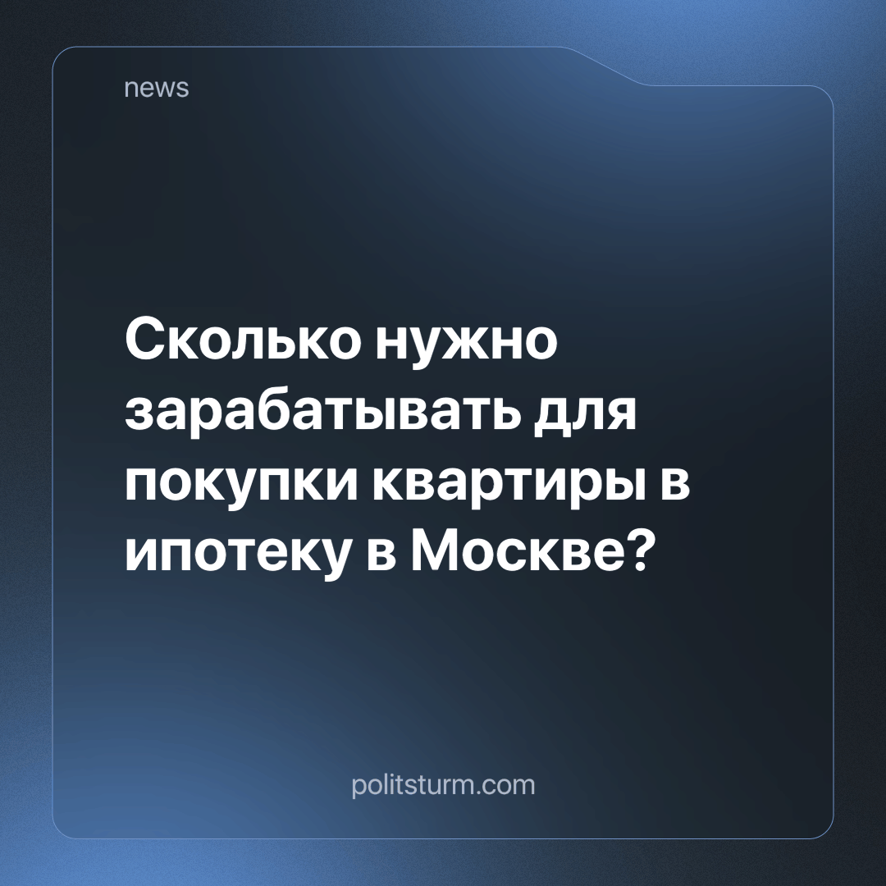

Оригинальная статья
2023-12-01
1 мин. на чтение

Для покупки средней двухкомнатной квартиры в Москве с помощью льготной ипотеки необходимо иметь зарплату не ниже 194 тыс. рублей. Такую информацию предоставила руководитель отдела аналитики группы «Самолёт» Олеся Дзюба, пишут «Известия».
Средняя стоимость двухкомнатной квартиры в Москве в настоящее время составляет 14,5 млн рублей, а трехкомнатной — 19,4 млн рублей. На территории Новой Москвы, где цены на жилье значительно ниже, средняя стоимость двухкомнатной квартиры также составляет двузначное число — 11,4 млн рублей.
С учетом вышеуказанных цен, ежемесячный платеж по льготной ипотеке за двухкомнатную квартиру составит около 97 тыс. рублей. Выходит, чтобы на финансирование кредита не уходило более половины дохода заемщика, ему необходимо иметь зарплату около 194 тыс. рублей. Для многодетных семей, желающих приобрести более просторное жилье с тремя комнатами, потребуется совокупный доход 252 тыс. рублей.
Важно отметить, что оба указанных показателя существенно превышают средний уровень зарплаты в Москве, который, согласно данным Росстата, составляет 122 тыс. рублей.
Ипотеку можно назвать настоящим орудием эксплуатации трудящихся масс, так как зачастую рабочие вынуждены отдавать банкам в виде процентов чуть ли не весь свой доход. Даже в Москве, где заработная плата во многих случаях значительно выше региональных показателей, далеко не каждый может позволить себе такое «удовольствие», не влезая при этом в долги многие годы.
Существование частной собственности, основанной на присвоении результатов чужого труда, порождает имущественное неравенство в обществе. Лишь при переходе к социализму, передающему все средства производства в общественную собственность и ставящему главной целью не извлечение прибыли, а удовлетворение человеческих потребностей, все добросовестные рабочие будут получать «по труду» и наконец избавятся от финансового рабства, так как будут обеспечены всеми необходимыми для достойной жизни благами.
Источник: Банки.ру — «Девелоперы подсчитали, какую надо иметь зарплату для покупки квартиры в Москве с помощью ипотеки» от 23 ноября 2023 г.

Оригинальная статья

